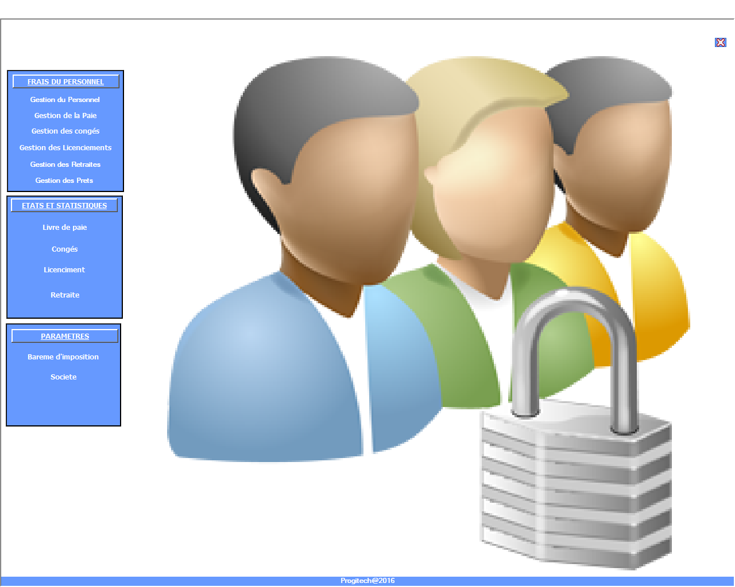

- Ecran d’accueil avec les différents menus sur la gauche.

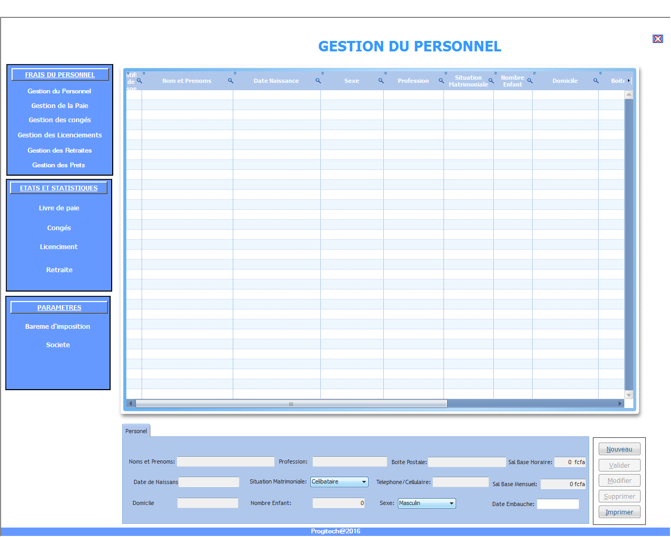

-Le Menu ‘gestion du personnel’ permet de créer, modifier, supprimer et imprimer les différents employés de l’entreprise.

-Dans ce menu il est impératif de rentrer la date d’embauche, le salaire mensuel ou horaire et la situation matrimoniale de l’employé qui seront nécessaire pour le calcul de la paie avec ses accessoires et ses retenues.

-Pour modifier un enregistrement double-clic sur la ligne de l’enregistrement, l’enregistrement apparait dans les différents champs, ensuite
Cliquez sur modifier, modifiez dans les champs et cliquez sur valider.

-Avec le bouton imprimer, l’utilisateur a la possibilité de choisir les éléments qu’il veut voir apparaitre dans son état.

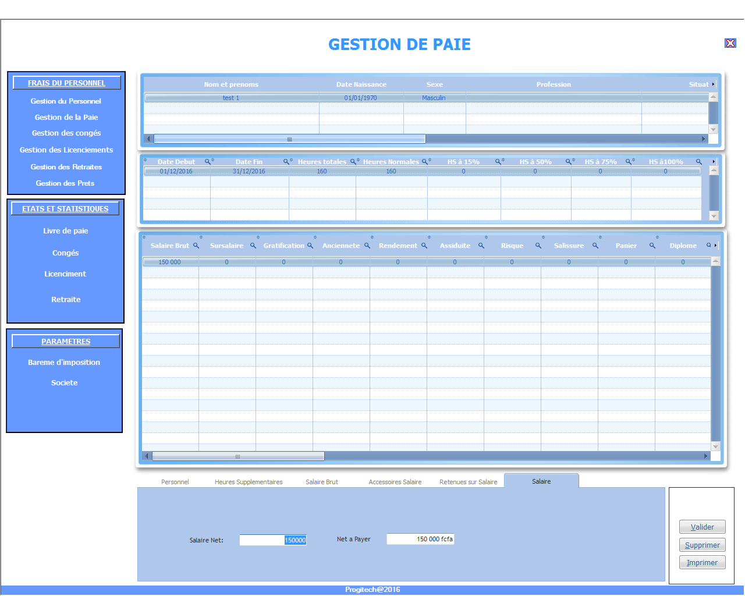

-Dans le menu ‘Gestion de paie’, il faut sélectionner sur l’employé dont on veut faire la paie en cliquant sur la ligne de celui-ci.

- Utiliser l’onglet ‘Heures Supplémentaires’ si l’employé a faite des heures supplémentaires
Entrer le début et la fin de la période, ainsi que le décompte de ses heures supplémentaires

Sinon passer à l’onglet ‘salaire brut’ entrer la période et cliquer sur le bouton salaire brut
Qui seras calculé automatiquement en fonction des heures supplémentaires

-Passer à l’onglet ‘Accessoires salaire’ et entrez y ses avantages s il y a droit

-Passer à l’onglet ‘Retenues sur salaire’ et cliquer sur le bouton ‘barème’
Les différentes retenues sont calculées automatiquement.

Enfin dans l’onglet ‘Salaire ‘ l’utilisateur valide le salaire en cliquant sur le bouton ‘Valider
A droite de l’onglet.

Sélectionner une ligne de salaire et cliquer sur le bouton Supprimer pour supprimer un salaire

- Sélectionner un salaire et cliquer sur le bouton imprimer pour éditer un bulletin de paie

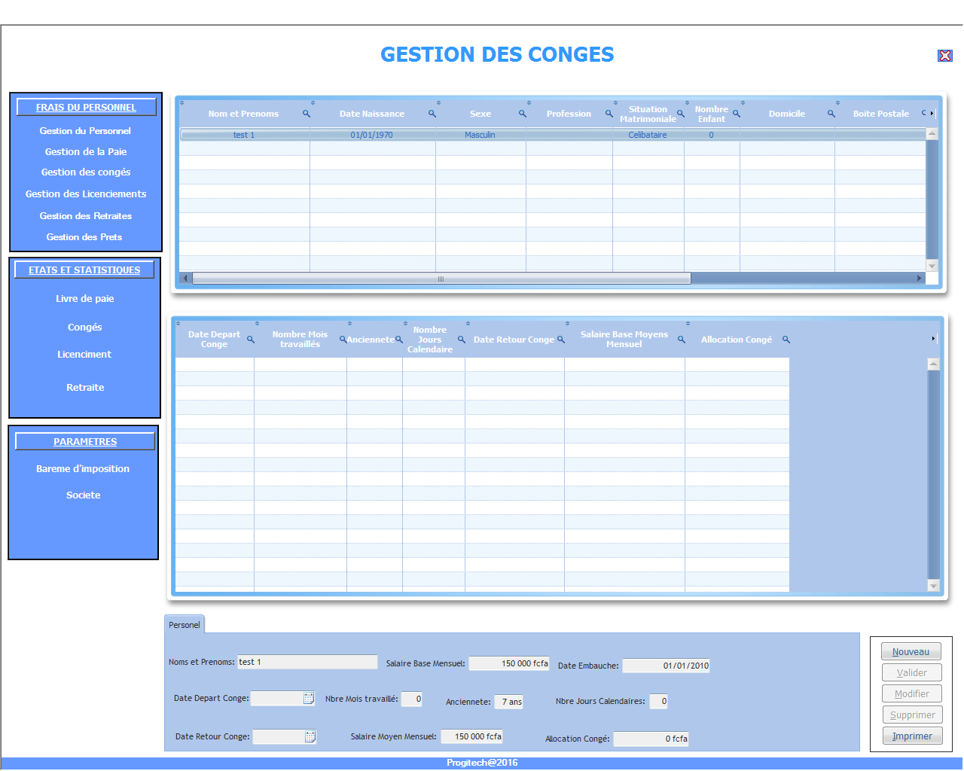

Le menu ‘Gestion des congés’ s’applique aux employés qui ont au moins 1 an d’ancienneté
Sélectionner la ligne correspondant à l’employé dont vous voulez calculer les conges
Cliquer sur le bouton ‘Nouveau’ et choisissez sa date de départ en conge
Le progiciel calcule automatiquement son ancienneté, le nombre de mois travaille sans conge Le nombre de jours calendaires, l’allocation conge.
Avec le bouton ‘Imprimer’ vous pouvez éditer un état de conge.

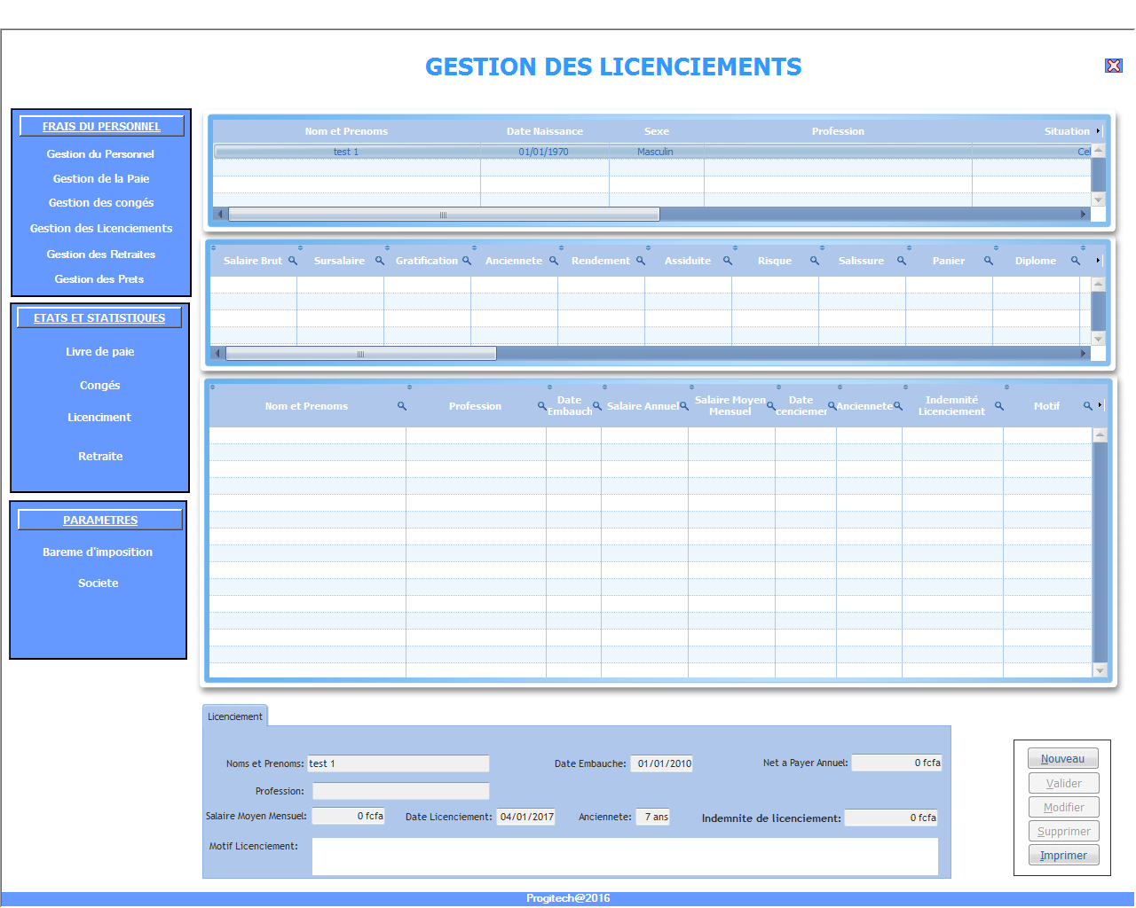

Dans le menu ‘Gestion des licenciements’
Sélectionnez la ligne de l’employé
Cliquer sur nouveau et ensuite sur valider
Imprimer permet d’éditer un état de licenciement

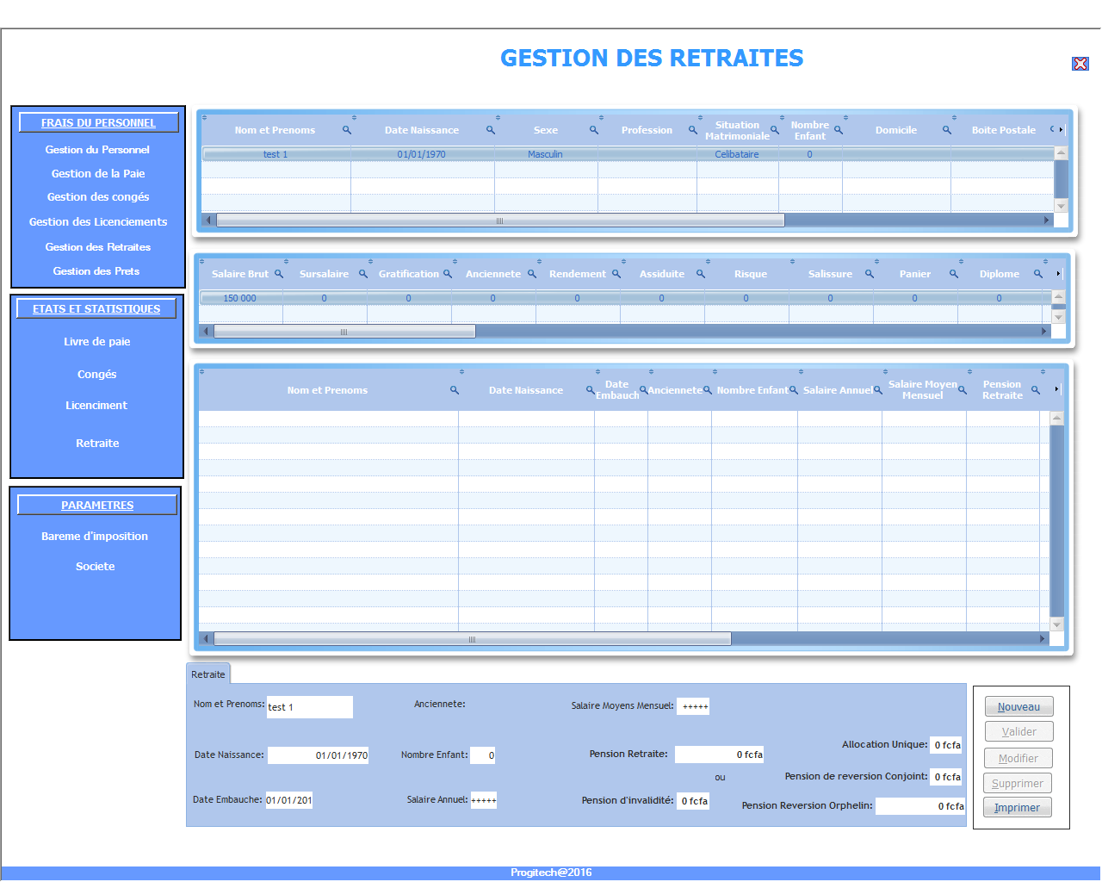

Dans le menu ‘Gestion des retraites’
Sélectionnez la ligne de l’employé
Cliquer sur nouveau et ensuite sur valider
Imprimer permet d’éditer un état de retraite

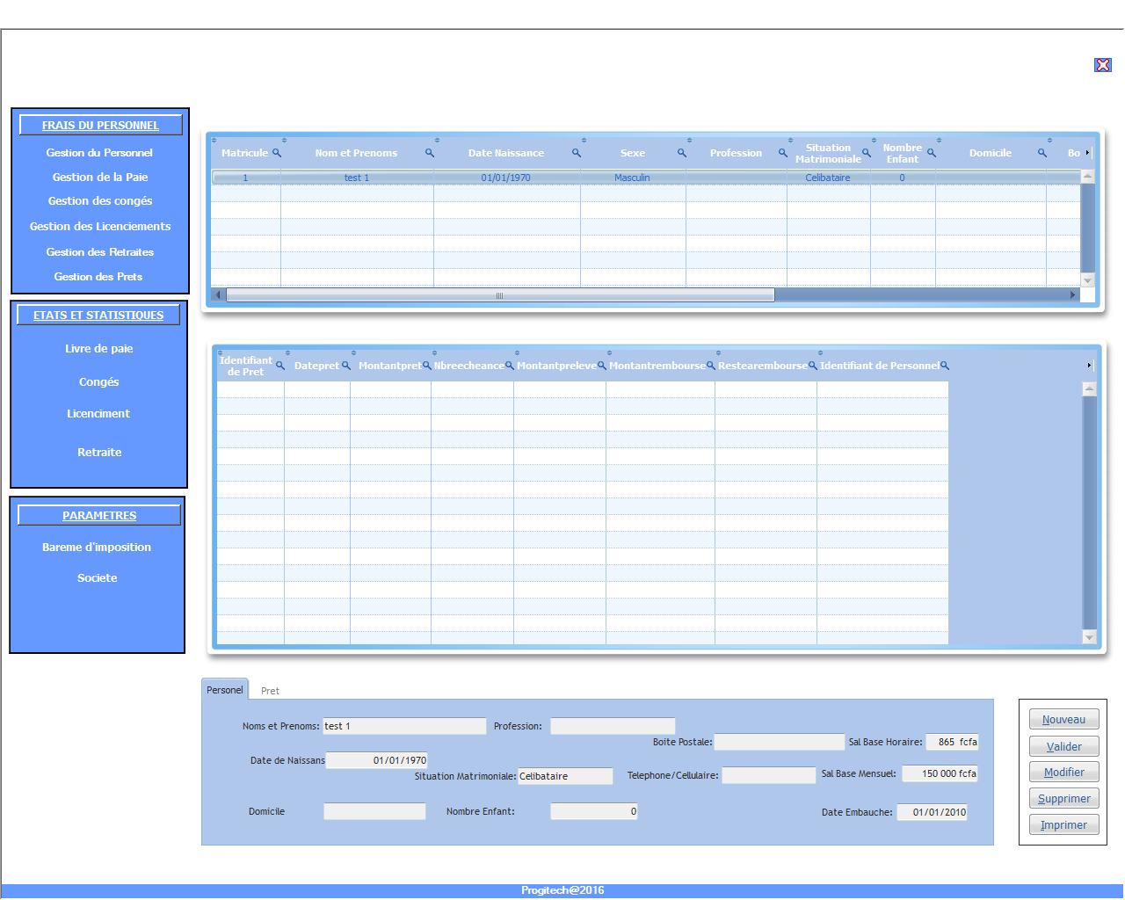

Le Menu ‘Gestion des prêts’ permet de gérer les différents prêt que l’entreprise peut octroyer à ses employés et comment ils seront prélevé pour le remboursement.
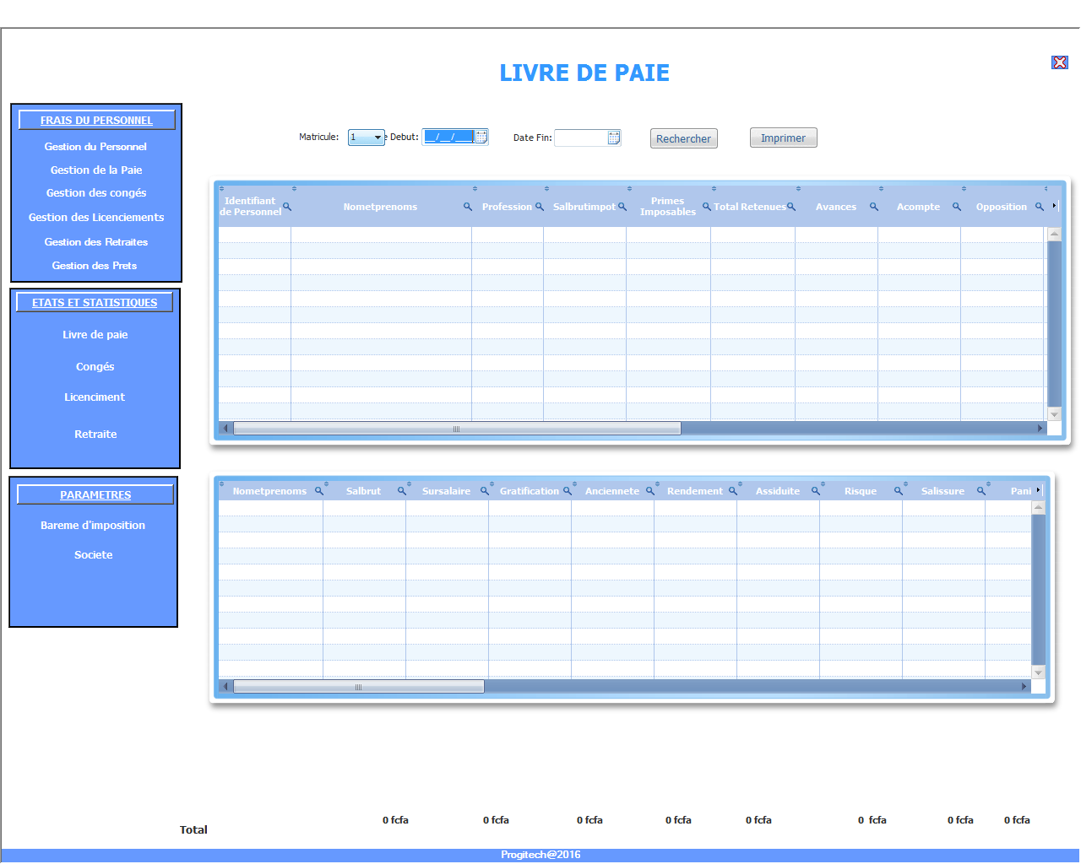

Le livre de paie permet d’obtenir la masse salarial, de l’imprimer et pour chaque employé un état des salaires qui lui ont été verse depuis son entrée en fonction.

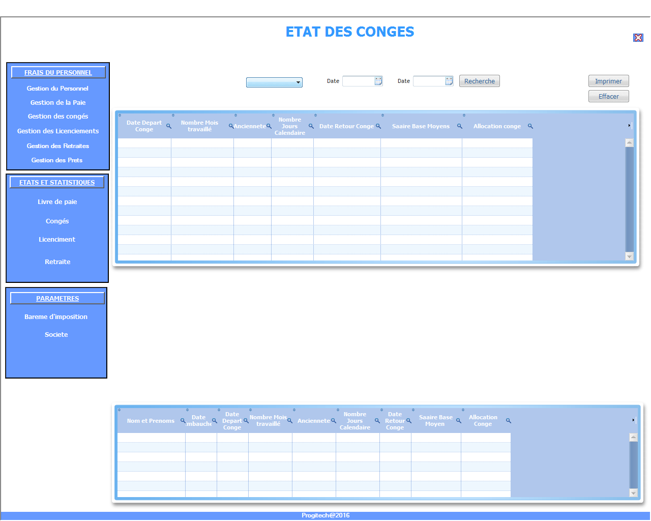

Permet d’obtenir l’état des congés individuels et de tous les employés
Avec leurs imprimés

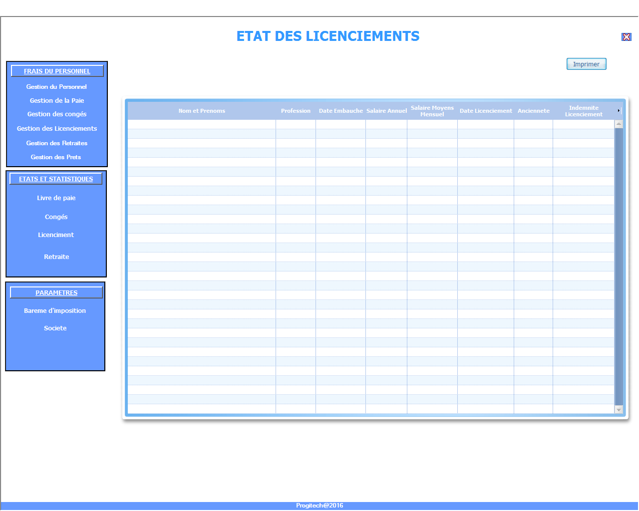
Permet d’obtenir l’état des licenciements individuels et de tous les employés
Avec leurs imprimés
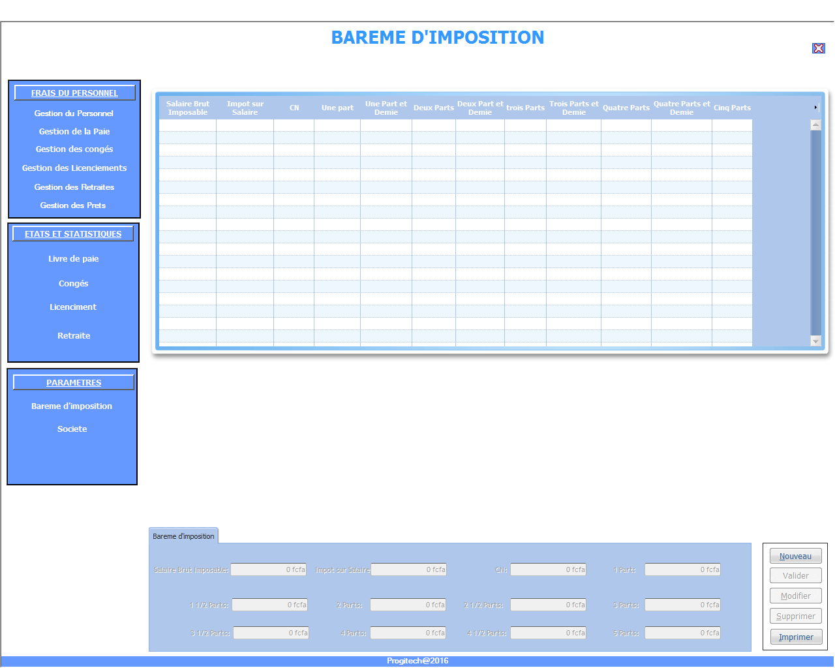

Permet d’ajouter un barème d’imposition qui sera utilisé pour le calcul des retenues
Aussi ce calcul peut se faire de manière automatique

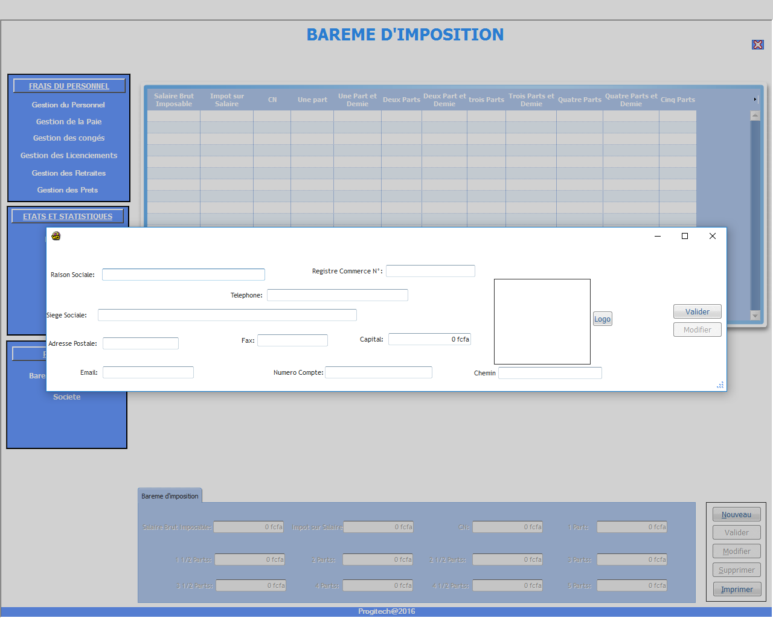

Permet d’enregistrer les informations sur votre entreprise, informations qui figeront sur les différents imprimés

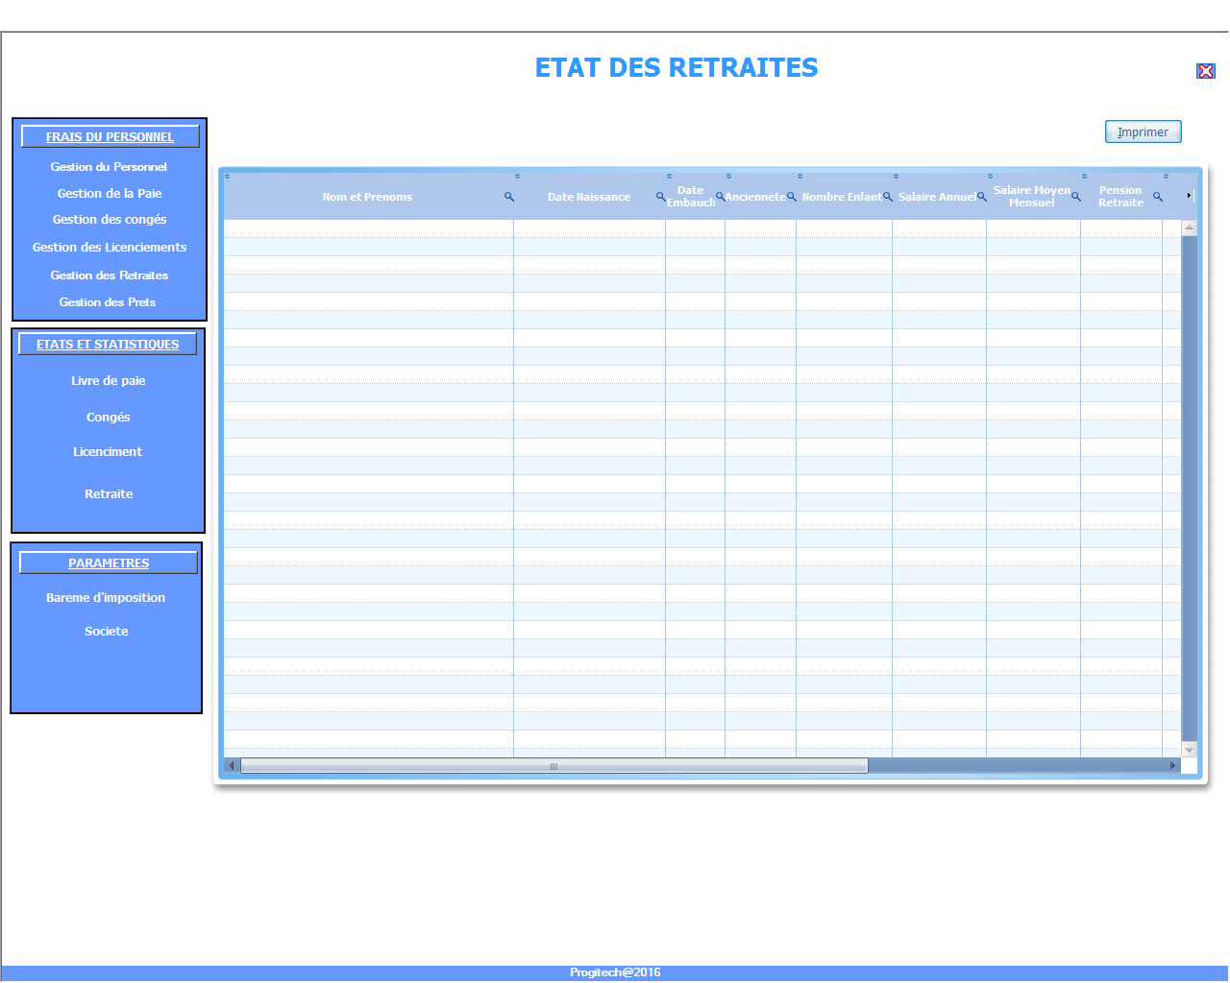
Permet d’obtenir l’état des retraites des employés

